IV. HİÇ ÇALIŞTAYI)
AVANOS GÜRAY MÜZE

24 Eylül – 1 Ekim 2016 tarihleri arasında Avanos Güray Müze’de gerçekleştirilen NEŞET GÜNAL ANISINA yapılan IV. HİÇ ÇALIŞTAYI kapsamında “Mimari Seramik Geleneğimizin, Çağdaş Mimari Seramik Sanatına Yansımaları” sunumunu yapmıştır.

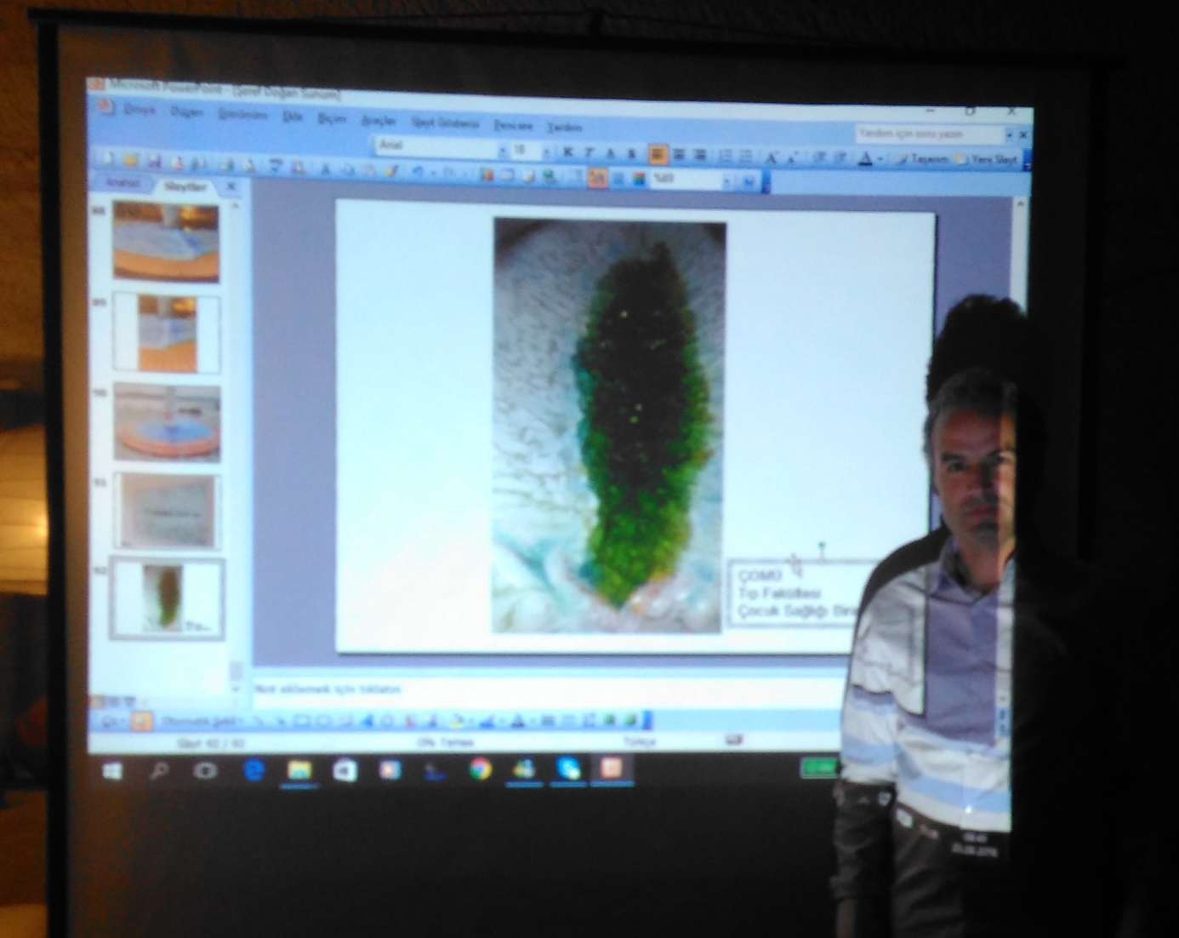

24 Eylül – 1 Ekim 2016 tarihleri arasında Avanos Güray Müze’de gerçekleştirilen NEŞET GÜNAL ANISINA yapılan IV. HİÇ ÇALIŞTAYI kapsamında “Geleneksel Ayaklı Tornada Workshop çalışması” gerçekleştirmiştir.

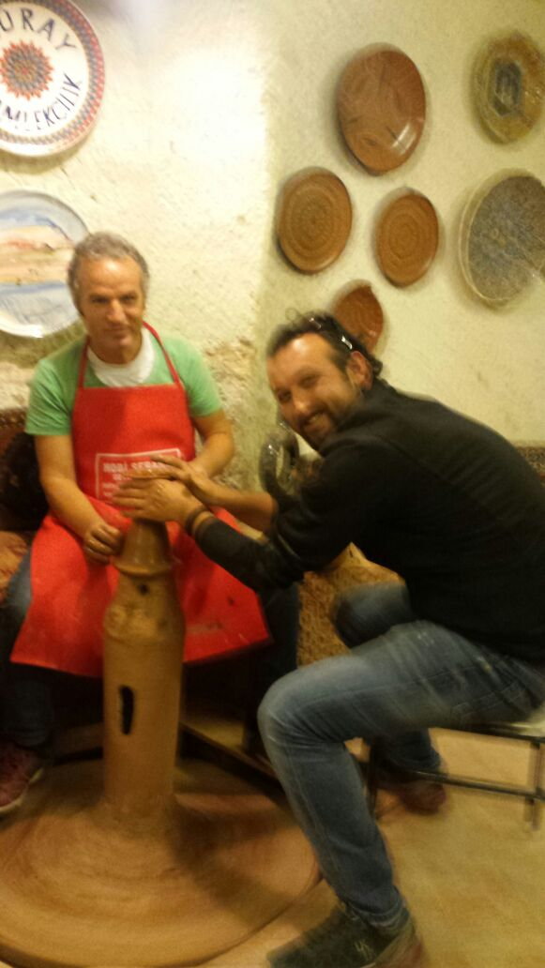

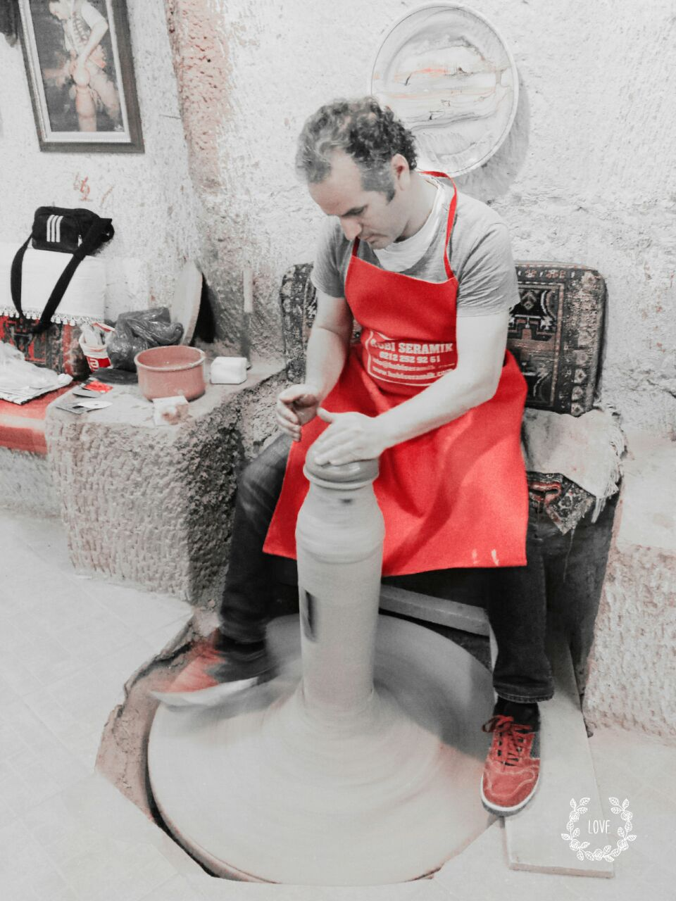

24 Eylül – 1 Ekim 2016 tarihleri arasında Avanos Güray Müze’de gerçekleştirilen NEŞET GÜNAL ANISINA yapılan IV. HİÇ ÇALIŞTAYI kapsamında Tayfun Küçükcan ile birlikte “Raku Çalıştayı” gerçekleştirmiştir.

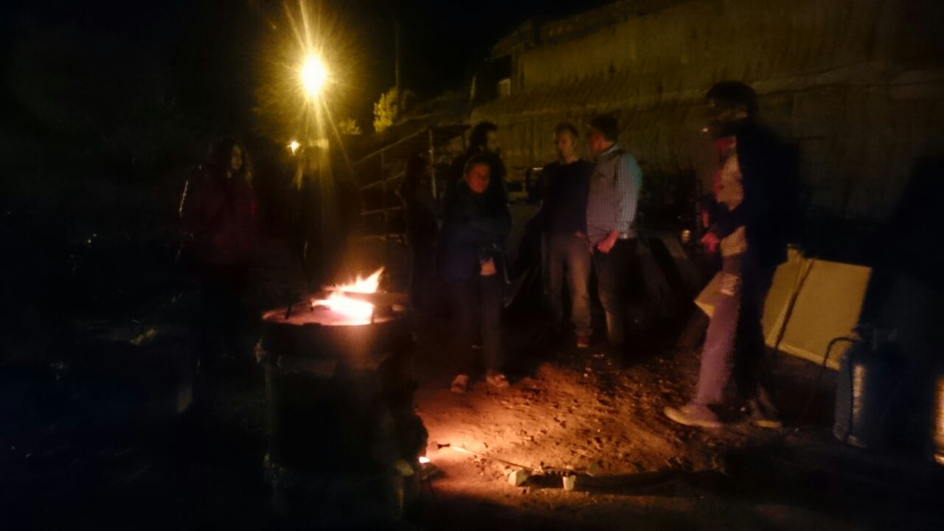

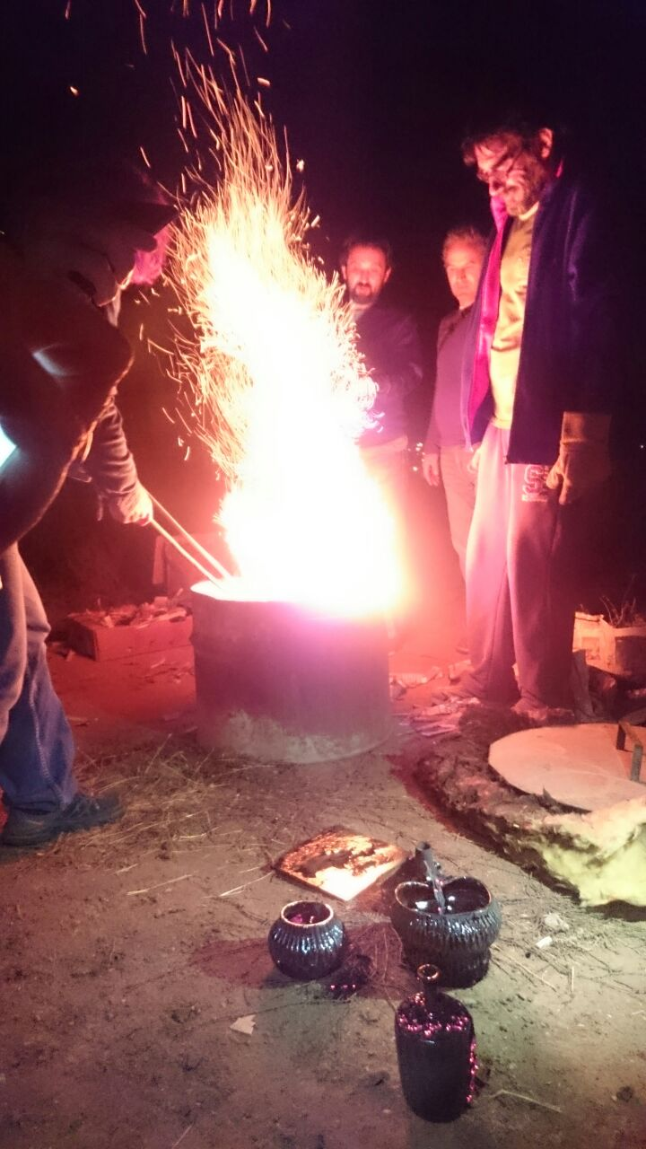
24 Eylül – 1 Ekim 2016 tarihleri arasında Avanos Güray Müze’de gerçekleştirilen NEŞET GÜNAL ANISINA yapılan IV. HİÇ ÇALIŞTAYI kapsamında Karma Sergiye katılmıştır.

